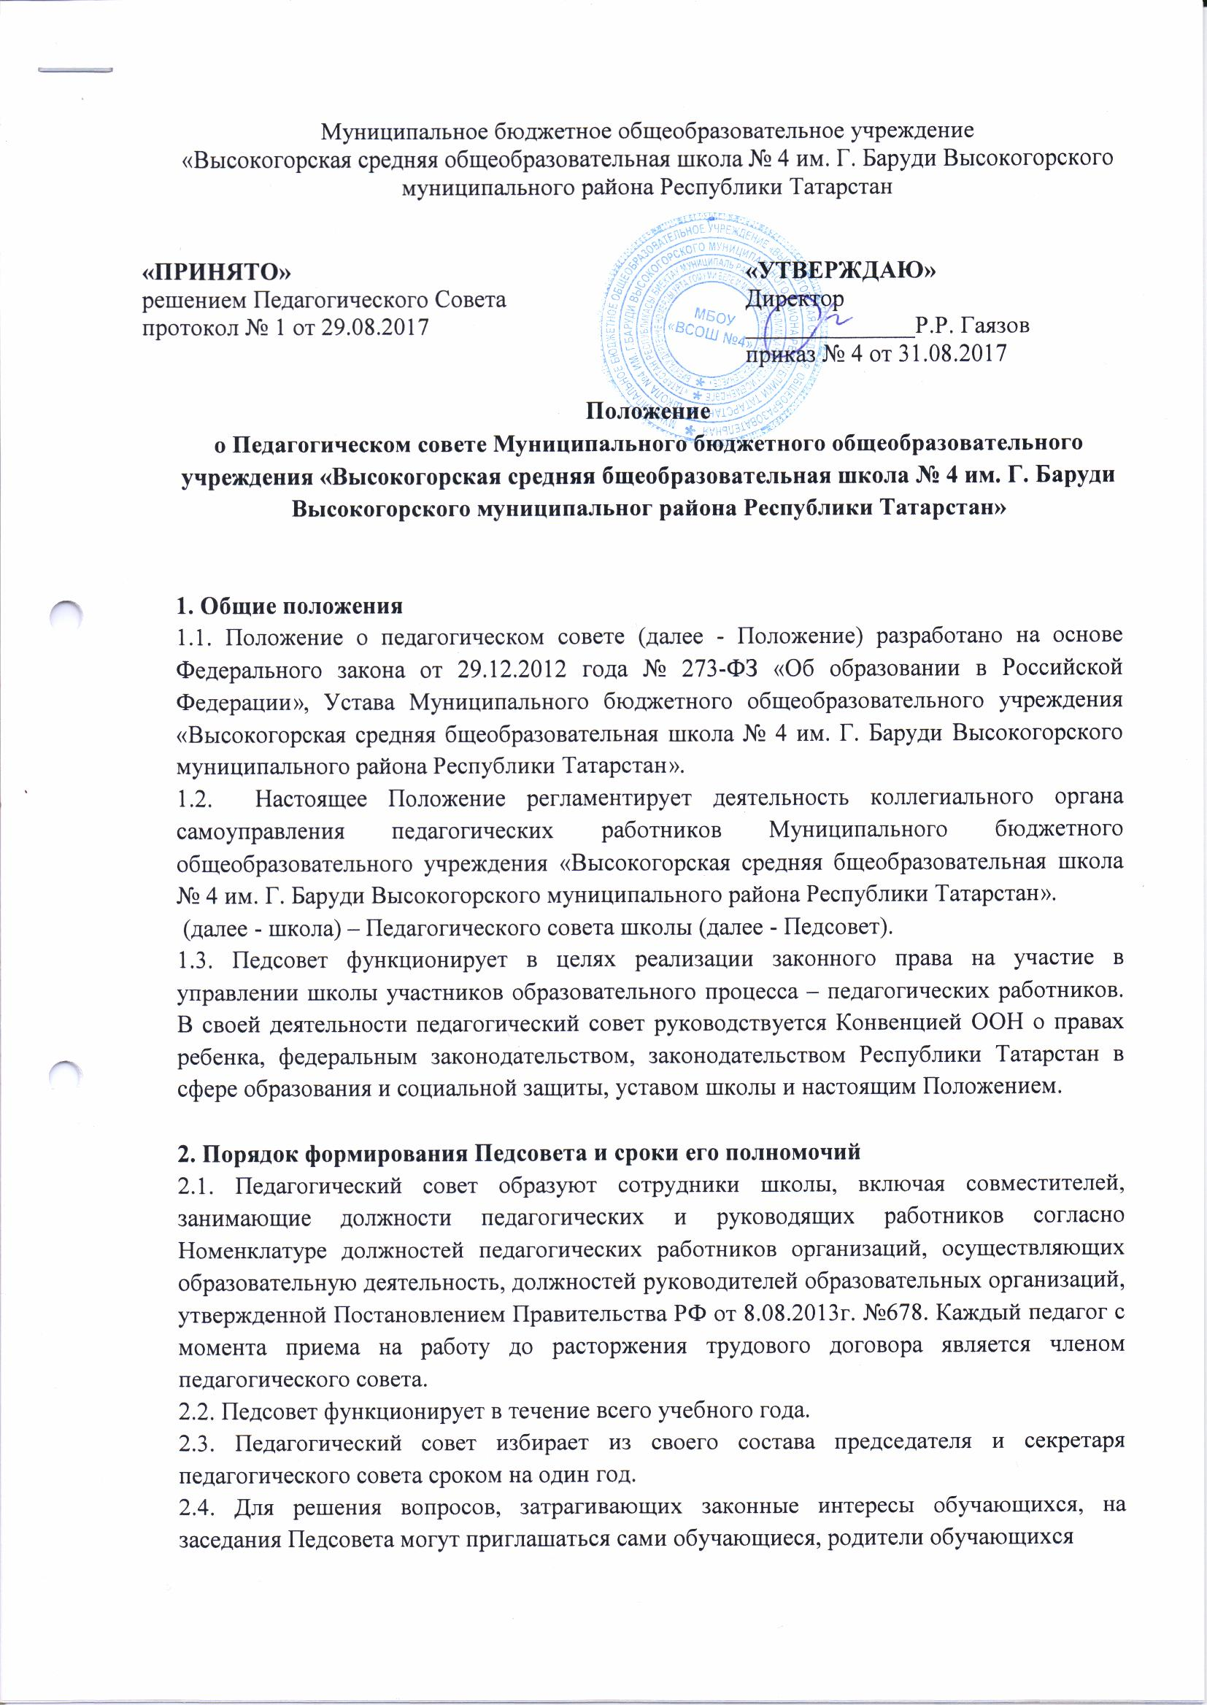

(законные представители), которые участвуют в работе Педсовета с правом совещательного голоса и участия в голосовании не принимают.
3. Полномочия Педагогического Педсовета
3.1. Главными задачами педагогического совета являются:
- реализация государственной политики по вопросам образования;
- ориентация деятельности педагогического коллектива школы на совершенствование образовательного процесса;
- разработка содержания работы по общей методической теме школы;
- организация экспериментальной и инновационной работы;
- внедрение в практическую деятельность педагогических работников достижений педагогической науки и передового педагогического опыта;
- решение вопросов о переводе, повторном обучении и выпуске учащихся.
3.2. Педагогический совет осуществляет следующие функции:
Разрабатывает, принимает до утверждения директором школы образовательные программы, обеспечивает контроль за ее реализацией.
Обсуждает и утверждает программу развития школы, годовой план работы школы, учебный план, рабочие программы по предметам, внеурочной деятельности и элективным курсам, локальные акты; планы по различным направлениям деятельности.
Обсуждает вопросы учебной, воспитательной, организационно-массовой и научно-методической работы в школе.
Организует работу по совершенствованию научно-методического обеспечения образовательного процесса и учебных программ.
Организует смотры, конкурсы педагогических кадров в целях совершенствования учебно-воспитательной работы Учреждения.
Оказывает содействие деятельности методических объединений, устанавливает контроль за их работой, заслушивает отчеты о результатах их деятельности.
Обсуждает и производит выбор различных вариантов содержания образования: образовательных программ, соответствующих федеральным государственным образовательным стандартам; определяет список учебников в соответствии с утвержденным федеральным перечнем учебников, рекомендованных к использованию при реализации имеющих государственную аккредитацию образовательных программ начального общего, основного общего, среднего общего образования организациями, осуществляющими образовательную деятельность, а также учебных пособий, допущенных к использованию при реализации указанных образовательных программ такими организациями;
Рассматривает вопросы комплектования и тарификации педагогических кадров.
Определяет меры, обеспечивающие повышение квалификации педагогических работников школы, стимулирует педагогическое новаторство, творческий поиск, самообразование педагогических работников.
Рассматривает и принимает списки для награждения и других форм поощрения, как педагогов, так и обучающихся и представляет их директору школы для утверждения.
Решает споры по итогам комплектования кадров и тарификации педагогических работников на учебный год.
Заслушивает информацию и отчеты педагогических работников учреждения, доклады представителей организаций и учреждений, взаимодействующих с данным учреждением по вопросам образования и воспитания подрастающего поколения, в том числе сообщения о проверке соблюдения санитарно-гигиенического режима образовательного учреждения, об охране труда, здоровья и жизни обучающихся (воспитанников) и другие вопросы образовательной деятельности учреждения.

Заслушивает аналитическую информацию, полученную в ходе функционирования внутренней системы оценки качества образования, и принимает решение по ее результатам.
Принимает решение о направлении имеющих медицинские показания учащихся, при отсутствии результатов учебных достижений, с согласия их родителей (законных представителей) в психолого-медико-педагогическую комиссию для определения целесообразности обучения указанных учащихся по соответствующей образовательной программе.
Принимает решение об исключении из школы учащегося, достигшего возраста 15 лет, в случаях, предусмотренных законодательством и уставом школы.
Принимает решение о выдаче документов об образовании, выпуске из школы.
Принимает решение о форме, периодичности и порядке проведения текущего контроля успеваемости и промежуточной аттестации по результатам учебного года.
Ежегодно выбирает форму промежуточной аттестации из предусмотренных учебным планом.
Принимает перспективные планы работы школы.
Заслушивает отчеты директора школы и его заместителей, о выполнении образовательной программы школы.
Осуществляет контроль за выполнением решений Педсовета, информирует коллектив об их выполнении, реализует замечания и предложения педагогических работников школы, участников образовательного процесса.
Создает при необходимости временные и постоянные комиссии по различным направлениям образовательной деятельности, творческие группы для решения локальных педагогических задач и устанавливает их полномочия по согласованию с директором школы.
Принимает в порядке, установленном Уставом школы, решения об отчислении (исключении) обучающихся.
Организует контрольно-инспекционную деятельность в школе.
Создает при необходимости научно-методический, экспертный и др. советы и устанавливает их полномочия по согласованию с директором школы.
Вырабатывает предложения директору школы и Учредителю по вопросам совершенствования образовательной деятельности школы.
Принимает решения по вопросам образовательной деятельности школы, не отнесенным к компетенции директора, других органов управления.
Принимает решение о допуске выпускников 9 и 11 классов к государственной (итоговой) аттестации, предоставлении обучающимся, имеющим соответствующие медицинские показания, возможности сдать экзамены в «щадящем режиме», переводе обучающихся в следующий класс или об оставлении их на повторный курс; выдаче аттестатов об основном общем образовании и среднем (полном) общем образовании, о награждении обучающихся медали «За особые успехи в учении» Российской Федерации и медали «За особые успехи в учении» Республики Татарстан.
Решения педагогического совета являются рекомендательными для коллектива школы. Решения педагогического совета реализуются приказами директора школы. Решения педагогического совета, утвержденные приказом директора школы, являются обязательными для исполнения.
4. Права и ответственность педагогического совета
4.1. Педагогический совет имеет право:
• создавать временные творческие объединения педагогов по какой-либо проблеме для выработки рекомендаций по ее решению с последующим рассмотрением их на педагогическом совете;
• создавать рабочие группы педагогов для разработки документов по какому-либо вопросу с последующим рассмотрением их на педагогическом совете;
• приглашать на заседания педагогического совета специалистов различного профиля для получения квалифицированных консультаций;
• обращаться в любые организации и учреждения и получать информацию по результатам рассмотрения обращений;
• рассматривать и принимать локальные нормативные акты, регламентирующие организацию образовательного процесса;
• в случаях, предусмотренных законодательством, разрабатывать и принимать критерии оценивания результатов обучения учащихся;
• принимать решения о проведении на базе лицея научно-практических конференций, разрабатывать их положения; разрабатывать и принимать требования к проектным и исследовательским работам учащихся;
• рекомендовать разработки педагогических работников школы к публикации;
• выдвигать представителей педагогического коллектива для участия в профессиональных конкурсах в случаях, предусмотренных положениями об этих конкурсах;
• ходатайствовать о награждении педагогических работников отраслевыми и государственными наградами;
• заслушивать отчеты членов администрации, руководителей методических объединений и других педагогов;
• в необходимых случаях на заседания педагогического совета приглашать представителей государственных, муниципальных, общественных организаций, учреждений, взаимодействующих с лицеем по вопросам образования, в том числе родителей (законных представителей) учащихся; представителей организаций и учреждений, решающих вопросы финансирования школы и другие вопросы, связанные с обеспечением образовательной деятельности. Необходимость их приглашения определяется председателем педагогического совета. Лица, приглашенные на заседание педагогического совета, пользуются правом совещательного голоса.
• приглашать на заседания педагогического совета отдельных учащихся и (или) их родителей (законных представители) по представлению классного руководителя.
4.2. Педагогический совет несет ответственность за:
• выполнение плана работы;
• результаты образовательной деятельности школы;
• соответствие принятых решений действующему законодательству, уставу школы;
• принятие конкретных решений по каждому рассматриваемому вопросу, с указанием ответственных лиц и сроков исполнения;
• выполнение своих решений;
• бездействие при рассмотрении обращений.

5. Регламент работы Педсовета.
5.1.Работа Педсовета ведется по плану, разработанному на год.
5.2. План работы Педсовета принимается решением Педсовета и утверждается директором школы.
5.3. Право созыва Педсовета принадлежит председателю Педсовета.
5.4. Перед началом заседания секретарь Педсовета фиксирует явку членов Педсовета.
5.5. На заседании Педсовета секретарем ведется протокол.
5.6. Педсовет правомочен принимать решения при наличии на заседании не менее 2/3 членов Педсовета, включая директора школы.
5.7. Решения Педсовета принимаются на его заседаниях простым большинством голосов.
5.8. Все члены Педсовета, включая председателя Педсовета, имеют при голосовании по одному голосу.
5.9. Решения Педсовета вступают в законную силу после их утверждения директором школы.
5.10. Решения Педсовета могут быть обнародованы, доведены до сведения всех участников образовательного процесса, включены в публичные отчеты, опубликованы на Интернет-сайте школы.
5.11. Директор школы вправе отклонить решение Педсовета, если оно противоречит действующему законодательству и/или принято с нарушением настоящего Положения.
5.12. Организацию выполнения решений Педсовета осуществляет директор школы и ответственные лица, указанные в решении. Результаты этой работы сообщаются членам педагогического совета на последующих заседаниях.
6. Документация и отчетность.

6.1. Секретарем Педсовета ведутся протоколы заседаний, там же оформляются решения Педсовета. Протоколы заседаний Педсовета Муниципального бюджетного общеобразовательного учреждения «Высокогорская средняя бщеобразовательная школа № 4 им. Г. Баруди Высокогорского муниципального района Республики Татарстан»
хранятся у директора школы.
6.2. Секретарь Педсовета оформляет, подписывает и представляет протокол на подпись председателю Педсовета в течение трех дней от даты заседания.
6.3. Настоящее Положение принимается решением Педсовета и утверждается директором школы.

